Quilacahuín, junio 23 del 2017.-

Misión Quilacahuín S/N
Fono: 1974327
CIRCULAR N° 15
Estimados(as)
MADRES, PADRES Y APODERADOS(AS), VECINOS Y AMIGOS del Colegio Quilacahuín
Mari, mari pu lamngen, mari, mari pu peñi; mari, mari com puche. Kumelekaimun ta fachantü ta mi renma.
SUSPENSIÓN DE CLASES
Se informa a la Comunidad que NO HABRÁ CLASES LOS DÍAS VIERNES 30 DE JUNIO Y LUNES 3 de JULIO. La razón es que el Colegio será sede de votación en las elecciones primarias 2017 que se realizarán el 2 de julio próximo (Resolución Exenta de SECREDUC Nº 997 del 13.06.17). Explicar esto a niños y jóvenes queda cargo de los docentes de Historia y Ciencias Sociales, en el marco del Plan de Formación Ciudadana.
El lunes 26 de junio es feriado legal, en honor a los santos Pedro y Pablo, figuras notables en el origen del cristianismo y en la propagación del Evangelio de Jesucristo y la fe cristiana.
CONSEJO DE PROFESORES : El martes 20 en reunión de profesores se realizó un segundo análisis de las calificaciones parciales de los estudiantes, teniendo a la fecha 21 alumnos con rendimiento insuficiente lo que corresponde a un 11,7 %. Se están aplicando una serie de medidas y remediales para que nuestros estudiantes logren subir su rendimiento al final del semestre. Todo es posible con el apoyo de ustedes como padres, apoderados y comunidad educativa. Además se realizó encuesta para apoyar el Plan de Formación Docente del Colegio.
ASESORÍA TÉCNICA : El martes 20 nos visitó la asesora técnica del Ministerio de Educación Sra. Ana Luisa López. Durante la mañana trabajó junto al Equipo Directivo en torno al “Marco de la Buena Enseñanza” y los aportes que los docentes habían hecho en una jornada de reflexión sobre el mismo tema. Una vez al mes tenemos esta valiosa colaboración, que nos permite conectarnos mejor con las políticas públicas y las orientaciones nacionales para mejorar la calidad y la equidad de la educación para todos.
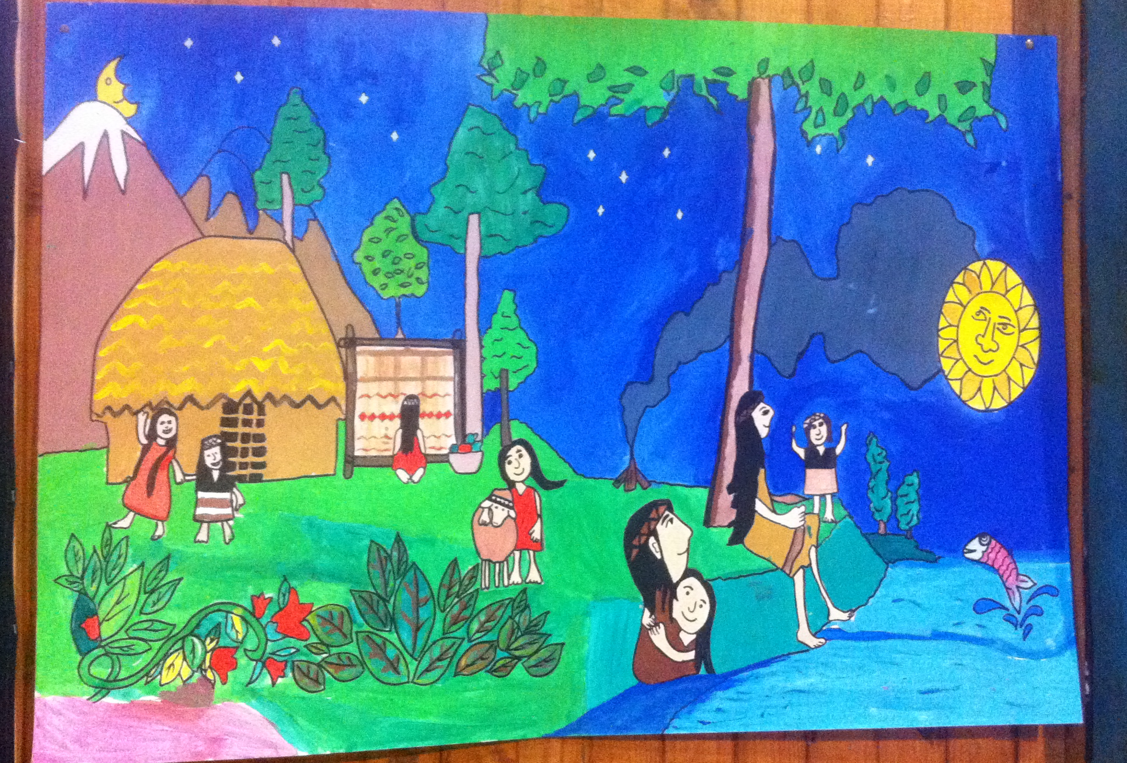
CELEBRACIÓN DE WIÑOL TRIPANTU
El miércoles 21, como estaba programado, tuvimos la celebración comunitaria de Wiñol Tripantu. Además de nuestra comunidad escolar, asistieron delegaciones del Colegio Santa Cruz y la Escuela La Pradera de la Comuna de San Pablo. También participaron la Directora y personal del Hospital, algunos vecinos y dirigentes de comunidades. La ceremonia en el Rewe convocó a quienes de corazón quisieron participar de esta manifestación espiritual. Fue presidida por la Machi María Inayado, bajo la lluvia, con esa presencia del agua renovadora y purificadora, con mucho newen. El desayuno nos congregó a todos los participantes en el comedor. Siguió el acto artístico cultural en el Gimnasio, en el que destacaron algunos murales que serán prontamente exhibidos, algunas danzas tradicionales, interpretaciones musicales, de poesía y de teatro, con gran compromiso de los cursos y sus profesores. Finalizamos con el almuerzo por cursos, en el patio techado, con comidas típicas preparadas por apoderados(as). Una fiesta que nos deja renovados y con newen para seguir trabajando y compartiendo.
PROGRAMA DE INTEGRACIÓN (PIE) : Ayer jueves el equipo PIE junto a la coordinadora realizaron un Taller para Docentes y Asistentes de la Educación respecto del tema Motivación en el Aprendizaje, instancia provechosa en que todos compartieron sus experiencias para el logro de nuestro objetivo en común que es, el apoyar a nuestros estudiantes.
PROGRAMA PACE : Se llevó a cabo reunión de coordinación con el objetivo de aplicar una planificación estratégica y transversal en 4° año Medio para un mejor aprendizaje y desarrollo integral del estudiante.
JORNADA DE REFLEXIÓN FRATERNA : El miércoles 28 de junio los alumnos de 8° Básico asistirán al Encuentro de Reflexión Fraterna con el tema “La Amistad” en el Colegio de Misión San Juan de la Costa.
ESPECIALIDAD : Estudiantes de especialidad hacen uso de máquinas de dos tiempos, podadora y barreno en sus actividades prácticas, las que fueron adquiridas con el Proyecto 3.0
ACTIVIDADES ALUMNOS (AS) INTERNOS : Se suma a las actividades recreativas el Taller de Acondicionamiento Físico para alumnos y alumnas internos los días miércoles de 18:00 a 19:00 hrs.
CITA DE NUESTRO PROYECTO EDUCATIVO: En la fiesta de los Santos Pedro y Pablo, recordamos que…
Nuestro colegio, al tiempo que se reconoce heredero de esta rica tradición misionera, se pregunta hoy: cómo poder vivir la misma pasión por extender el evangelio, cómo desarrollar la constancia, la tenacidad y el empuje desplegado por quienes nos han precedido, reconociendo al mismo tiempo los errores históricos y la progresiva complejidad de la sociedad y de la Iglesia. Así como los misioneros holandeses gestionaron la construcción de un puente sobre el río Rahue para unir a las comunidades y hacerse más vecinos y accesibles unos de otros, así nos preguntamos hoy por los puentes culturales, espirituales, humanos y económicos que queremos construir para hacernos más prójimo, más hermanos los unos de los otros. Así como ellos no separaron nunca la educación de la evangelización ni de la promoción social, nos preguntamos hoy cómo educar dando testimonio del evangelio y de la fe comprometida con las causas humanas, especialmente de los más necesitados.
REUNIONES
Programa de Integración PIE : jueves 28 de junio, a las 8:30 hrs. En sala verde.
Chilkatuymün ta mañuntuaymün pu lamngen, pu peñi ka kom puche fey muten peukallal,
(Eso sería todo, muchas gracias a todas las personas por haber leído este mensaje. ¡Hasta pronto!)

DORIS CURIN MANQUI
DIRECTOR (S) COLEGIO QUILACAHUÍN

GOBIERNO EN TERRENO
Se informa a la comunidad que el día jueves 29 de junio a partir de las 9:30 hrs. En sala de video atenderán
los siguientes servicios públicos:

- Coordinador Regional Recursos hídricos / Gobierno Regional
- Seremi de Salud, virus Hanta
- Vialidad, Caminos, Puentes, Señaléticas
- Bienes Nacionales, Título de dominio
- Registro Civil, Cédulas de Identidad
- Municipalidad de San Pablo
- Departamento de vivienda
- Registro Social de Hogares
- Departamento de Becas

